SPORTOVNĚ STŘELECKÝ KLUB
ORLOVÁ – PORUBA
…………………………………………………………………………………………………..
SOUTĚŽ SNIPER ELITE .22 Lr
V LEŽE
1. kolo
Místo konání: Střelnice SSK, Těšínská 1335, Orlová –Poruba,
Datum konání: 12.2.2023
Prezentace: 8:30 – 8:50
Zahájení: 9:00
Start: 9:05
Zbraně: Puška .22 Lr s puškohledem a dvojnožkou
Střelivo: Vlastní
Hlavní rozhodčí: Langhammer Jan
Řídící střeleb: Schwarzmann Ota
Startovné: 150,- Kč
Organizační: Všichni účastníci závodu jsou povinni používat ochranu zraku a sluchu. Na požádání správce střelnice jsou všichni účastníci soutěže povinni předložit ZP a průkaz zbraně a zbraň ke kontrole. Každý střelec, který se zúčastní soutěže, podpisem prezenční listiny potvrzuje taktéž seznámení s propozicemi soutěže a provozním řádem střelnice SSK 0591. Každý závodník startuje na vlastní nebezpečí a plně odpovídá za škodu nebo újmu jím způsobenou.
Soutěž: Střílí se na vzdálenost 50mv leže. S možnosti nástřelu. Mimo dvojnožky
není povoleno pužívat žádné opěrné pomůcky ( vyrovnávací deska, smirek, pytlíky s pískem nebo jiným materiálem pod pažbu, řetízky a jiné stabilizační pomůcky. ) Nejsou taky povoleny žádné kožené střelecké kabáty a smí se používat jen orginální botky pažeb. Střelec podpírá zadní část pažby rukou,
nesmí se tato ruka opírat o žádnou podložku nebo zem. Mezi rukou a podložkou nebo zemí musí být
viditelný prázdný prostor. Optika puškohledu je 0-10 x jak kdo má. Terč č.2 a terč č.3 jsou natištěny na A4, Terč č.1 na A3. Čas střelby je 50 minut. Soutěžíci si budou počítat zásahy navzájem. ( přikl. Soutěžící č.1 spočítá výsledek soutěžícímu č.2, soutěžící č2. spočítá výsledek soutěžícímu č.3 atd) V případě nejasností rozhoduje Hlavní rozhodčí, který také namátkově přepočítá libovolné terče. Max.počet nábojů je 67 a 3 nástřelné. Za terč č.1 lze získat 270 bodů, za terč č.2 284 bodů, za terč č.3 168 bodů. Celkem tedy 722 bodů. Počet nábojů a nastavení optiky bude kontrolováno řídicím střeleb. Porušení pravidel znamená okamžité vyloučení ze soutěže bez možností podání protestu a vrácení startovného. Při rovnosti bodů rozhoduje terč rukojmí.
Každý soutěžící si přinese vlastní podložku na které bude ležet.
Přihlášky: Se přijmají na emailové adrese: otasw@volny.cz Počet
Střelců je omezen na 20 účastníku.

Terč č.1: Je natištěn na A3. Počet ran 30 z toho 3 nástřelné, max. počet bodů je
270. tento terč se sestává z 9 položek a jedné nástřelné. Do každé polo-
žky se tedy stříli 3 rány. Jestli v některé z položek bude více ran jak 3,
odpočítá se nejlepší zásah položky. Počítají se kruhy.
Terč č.2 : Je natištěn na A4. Počet ran 15, max. počet bodů je 284.
Do každého terčíku se střílí 1 rána. Počítají se doteky bodů. Více
zásahu v 1 terčíku-odečte se nejlepší výsledek v terči.

Terč č. 3 : Tento terč je natištěn na A4. Počet ran 36, max. počet bodů je 168. Terč
se sestává z 2 šachovnic. Do každé šacovnice se tedy střílí 18 ran. Jestli
bude v některém poli šachovnice více jak 1 rána odpočítá se nejlepší zá-
sah. Střílí se na bílá pole a počítají se pole.

Protest může být podán 15 minut po sečtení výsledků za poplatek 200,- Kč. Organizátor soutěže si vyhrazuje právo na změnu propozic. Organizátoři soutěže se mohou zúčastnit vlastní soutěže. V případě minusových teplot dohoda se střelci o počtu nábojů na místě.
Druhé kolo proběhne dne 4.6.2022, třetí kolo dne 8.10.2022. Všechny tři kola se započítavají do finálového výsledku.
Vypracoval : Schwarzmann Ota

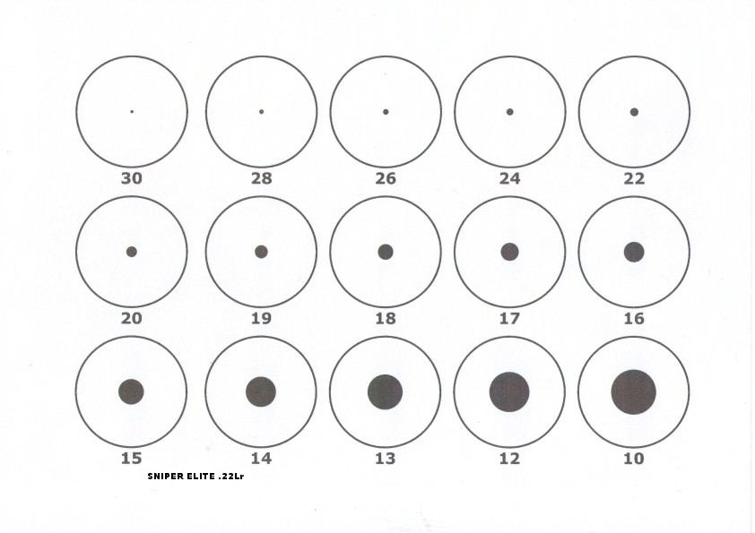

Terč č.1 Terč č. 2

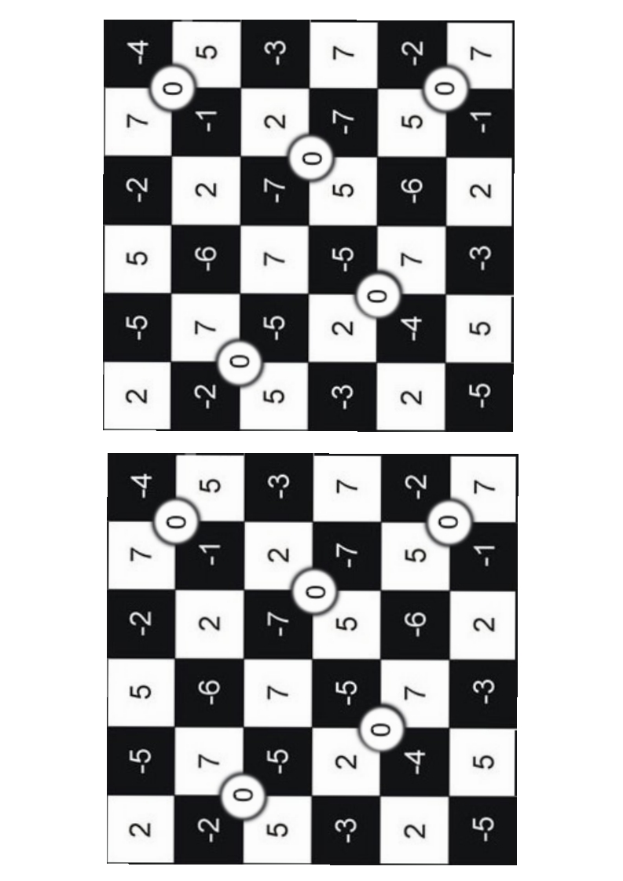

Terč č. 3

